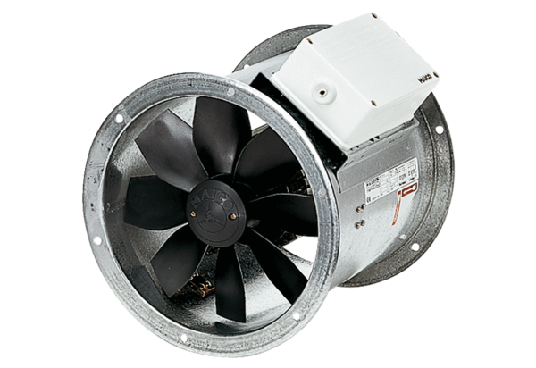Axiální potrubní ventilátor DZR 30/4 BObsah dodávky: 1 kusSortiment: C
Typové číslo: 0086.0024Výrobce: MAICO

